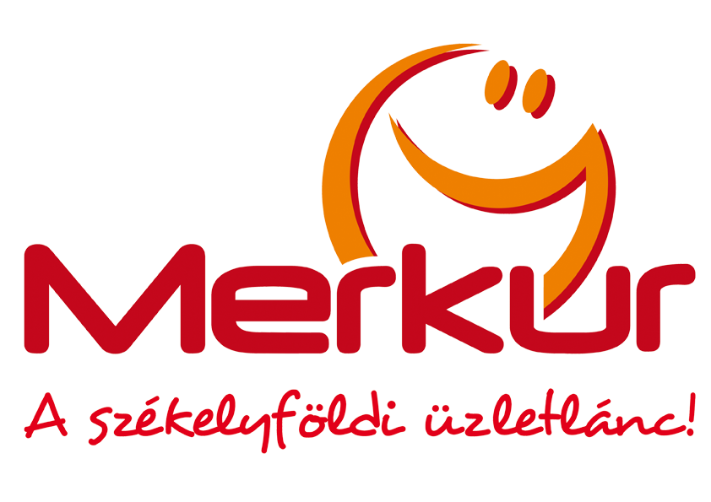

Kis Góbé Alap – PÁLYÁZATI FELHÍVÁS

E pályázati program átfogó célja: rendszeres és csoportban, csapatban gyakorolt sportolásra ösztönözni a 7-14 év közötti gyermekeket és fiatalokat.
Ezen belül operatív célkitűzései:
- a csoportos, illetve csapatos sportolás népszerűsítése a 7-14 év közötti korosztály körében;
- a sportolás keretében a barátságos megmérettetés lehetőségének megteremtése;
Milyen tevékenységek valósíthatók meg e támogatásból?
A fentebb ismertetett átfogó cél és célkitűzések elérését szolgáló különböző sportágakhoz – ping-pong, labdarúgás, sí, kézilabda, judo, hoki, zumba, tánc stb. – kapcsolódó tevékenységek, mint például:
- egészséges étkezés biztosítása a gyermekeknek, fiataloknak,
- az edzésekhez szükséges megfelelő felszerelések (sporteszközök, mezek stb.) biztosítása,
- terem bérlése,
- kupák szervezése, illetve ezeken való részvétel
- bírói díj fedezése

Kik pályázhatnak?
Rendszeres sporttevékenységet folytató civil szervezetek Udvarhelyszékről.

Mekkora a megpályázható összeg, mennyi az önrész?
Keretösszeg: 26.000 RON. Egy pályázat maximálisan 5.000 lejt kaphat.
A pályázónak legalább 10% önrészt kell biztosítania (a teljes költségvetésre számítva). A szerződéskötés után az összeg 80%-át kapja meg és csak a sikeres elszámolást követően kapja meg a fennmaradó 20%-ot.

Mekkora futamidejű projekteket támogatunk?
A projekteknek nincs megkötött futamideje, de legkésőbb 2017. december 14-ig el kell számolniuk a civil szervezeteknek.
Mi a pályázás módja?
A benyújtandó pályázati csomag a következő dokumentumokat kell tartalmazza:
- kitöltött, aláírt és lepecsételt pályázati űrlap és költségvetés;
- a civil szervezet alábbi iratainak másolata (elég elektronikus formában):
  - adóigazolvány (certificat de înregistrare fiscală),
  - alapító okirat (act constitutiv),
  - alapszabályzat (statut)
  - törvényszéki bejegyzés.
  - illetve, ha már pályázott hozzánk és azóta e dokumentumokban nem történt változás, úgy egy nyilatkozatot kell mellékelni arról, hogy mely pályázatához csatolta ezeket a dokumentumokat.
- a kitöltött pályázati űrlapot és költségvetést digitális formában (doc, xls) is kérjük elküldeni a program@szka.org emailcímre.

Benyújtási határidő: 2017. március 6., du. 3 óra.
FIGYELEM! Erre a határidőre kell beérkezzenek hozzánk a pályázatok (Székelyudvarhely, Kossuth Lajos utca 20. szám – az udvarban).

Hogyan és mikorra lesznek elbírálva a pályázatok?
A pályázatok sorsáról egy három tagú elbíráló bizottság fog dönteni, melynek egyik tagja a Közösségi Alapítvány képviselője, másik tagja a Merkúr – a Székelyföldi Üzletlánc képviselője, a harmadik pedig egy udvarhelyi civil szervezet képviselője.
Eredményhirdetés: 2016. március 15.

További információk igényelhetők Péter Attilától a következő elérhetőségeken: program@szka.org, 0745-495392.

